PENJELASAN

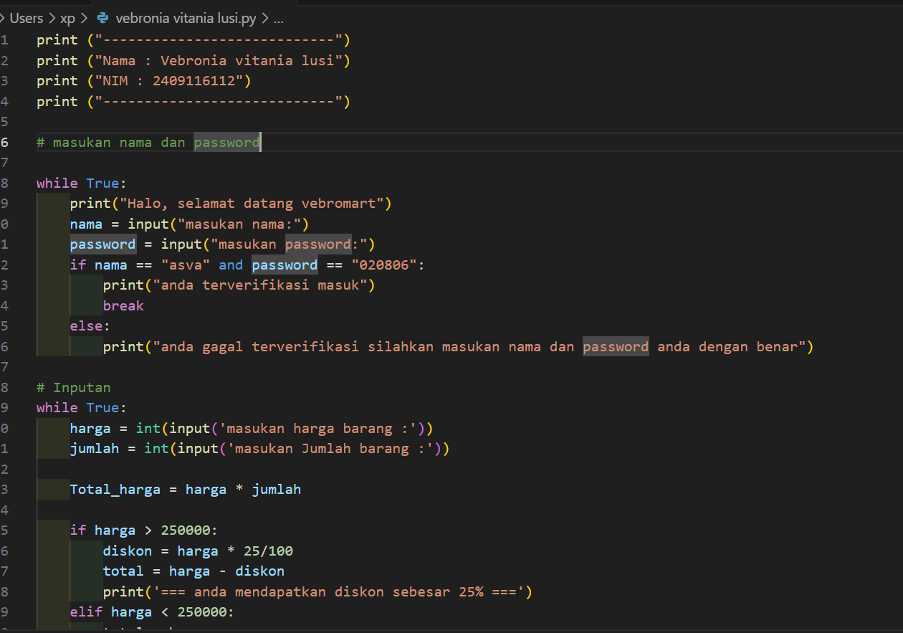

PENJELASAN   
 sebelum memulai menginput harga barang,jumlah barang anda diarahkan untuk mengisi nama dan password, jika anda salah dalam memasukan nama dan password anda tidak bisa mengakses ke progam selanjutnya ,setelah anda sukses terverifikasi masuk, kemudian anda akan di arahkan untuk menginput harga barang dan jumlah barang, selanjutnya menghitung total harga yang anda belanjakan.

Kemudian di line selanjutnya kita akan menghitung total barang yang anda belanjakan, jika barang tersebut lebih dari 250.000 maka anda akan mendapatkan diskon sebesar 25%, dan jika total belanja anda kurang dari 250.000 anda tidak akan mendpatkan diskon 25%.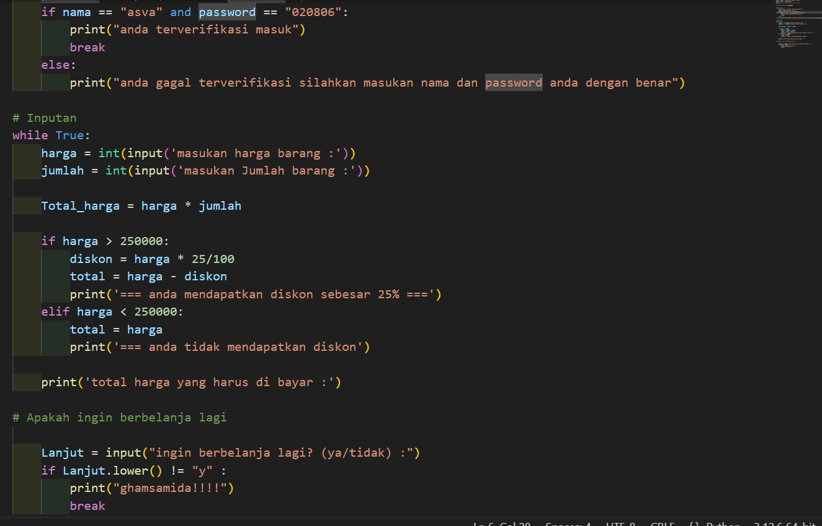

Selanjtnya belanjaan anda akan di totalkan sesuai dengan diskon yang anda dapat dan total belanjaan anda 